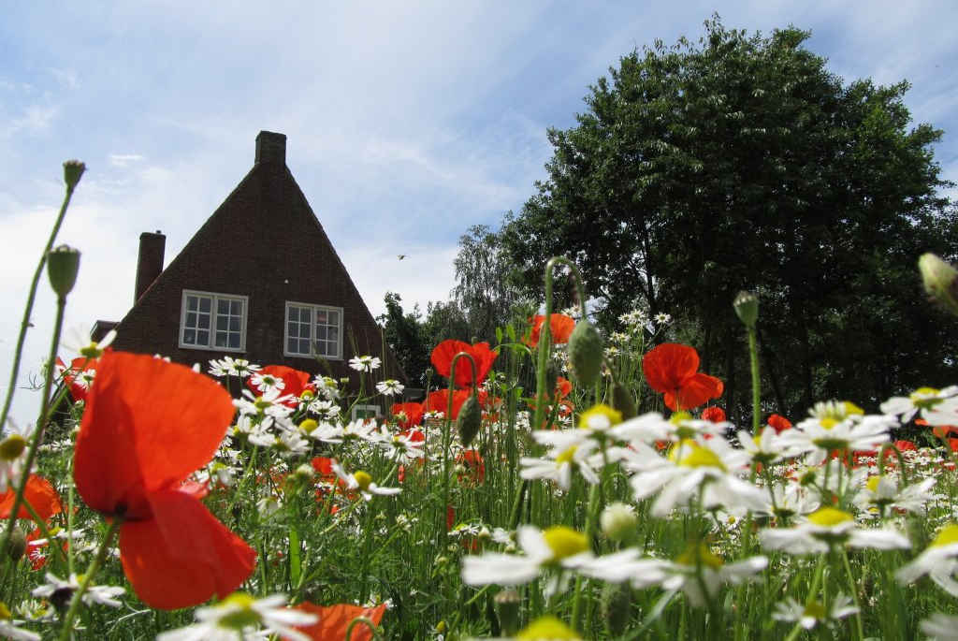
OPEN MIDDAG
‘LANDGOED GENNEP’

OPEN MIDDAG
‘LANDGOED GENNEP’

Op 30 september geven wij, vanaf Genneperweg 169, een kijkje in onze woon- en werkgemeenschap ‘landgoed Gennep’.

U bent van harte welkom vanaf 13.30 uur.

Vanwege de geringe parkeergelegenheid zien wij u graag per fiets verschijnen. Mocht dit voor u niet mogelijk zijn vragen wij u de auto te parkeren vooraan het Genneperpark bij de Watermolen tegenover de Graanschuur.

Met vriendelijk groet, Carin van Bommel

